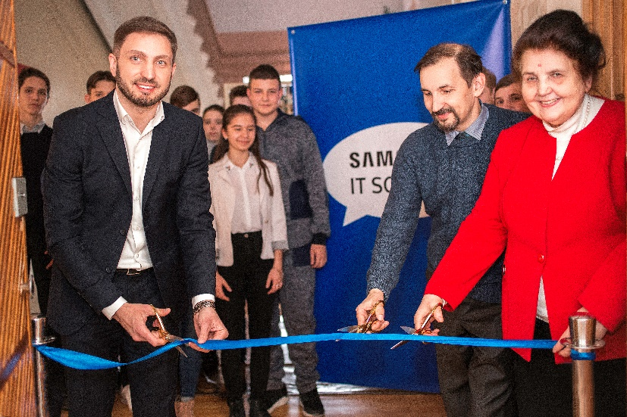
29 березня на базі НВК-ліцею №100 компанія Samsung у співпраці з методичним центром управління освіти департаменту гуманітарної політики Дніпровської міської ради за підтримки Інституту модернізації змісту освіти Міністерства освіти і науки України стартували проект «IT-школа Samsung».
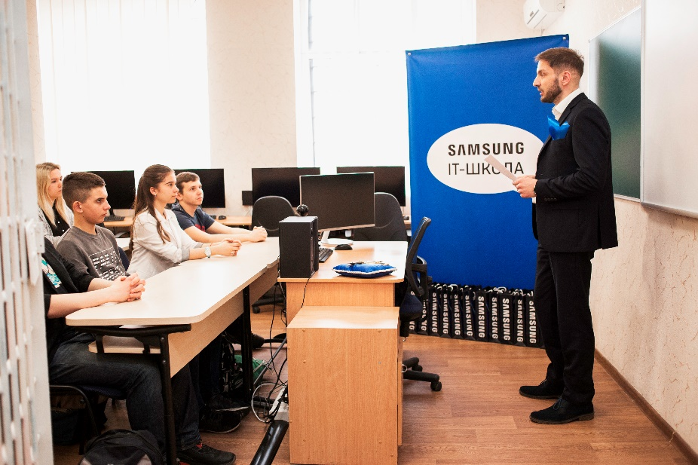
Тестування пройшли 16 учнів з різних шкіл м.Дніпра. Ці учасники програми IT-школа Samsung будуть безкоштовно навчатись протягом року за програмою розробленою фахівцями компанії. Для навчання компанія створила надзвичайні умови: повністю обладнано кабінет інформатики сучасною комп’ютерною та мультимедійною технікою, за конкурсом запрошено викладача з об’єктно орієнтованого програмування на Java. Заняття проходитимуть у позаурочний час два рази на тиждень. Старшокласники ліцею отримали можливість навчатись на нових персональних комп’ютерах Samsung. Враховуючи, що учителі інформатики і самі вже не перший рік викладають сучасний курс об’єктно орієнтованого програмування на Java є сертифікованими спеціалістами з JAVA співробітниками провідних ІТ-компаній України, з появою нового обладнання учні ліцею отримали нові умови для якісного ІТ-навчання. До того ж у міському проекті «ІТ-навчання учителів інформатики та обдарованих учнів» з’явився ще один сучасний майданчик для навчання учителів і учнів.
Учасників проекту привітали директор з маркетингу компанії Samsung Віктор Степаненко, керівник центру інформаційних технологій МЦ УО ДГП Дніпровської міської ради Микола Кузічев та директор НВК №100 Ірина Рижикова.
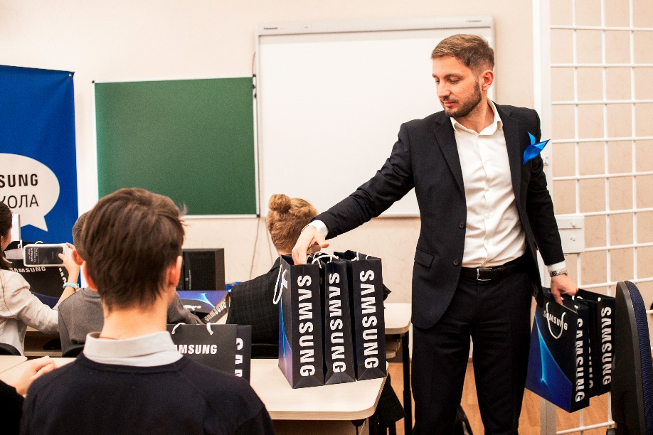
IT-школа Samsung – це освітній проект компанії Samsung, реалізований за підтримки Інституту модернізації змісту освіти Міністерства освіти і науки України, що передбачає безкоштовне навчання учнів старших класів загальноосвітніх навчальних закладів об’єктно-орієнтованому програмуванню.
Тривалість навчання – 1 шкільний рік. Заняття проходять двічі на тиждень на базі сучасних класів, обладнаних компанією Samsung, в 6 містах України: Київ, Харків, Дніпро, Одеса, Вінниця, Львів.
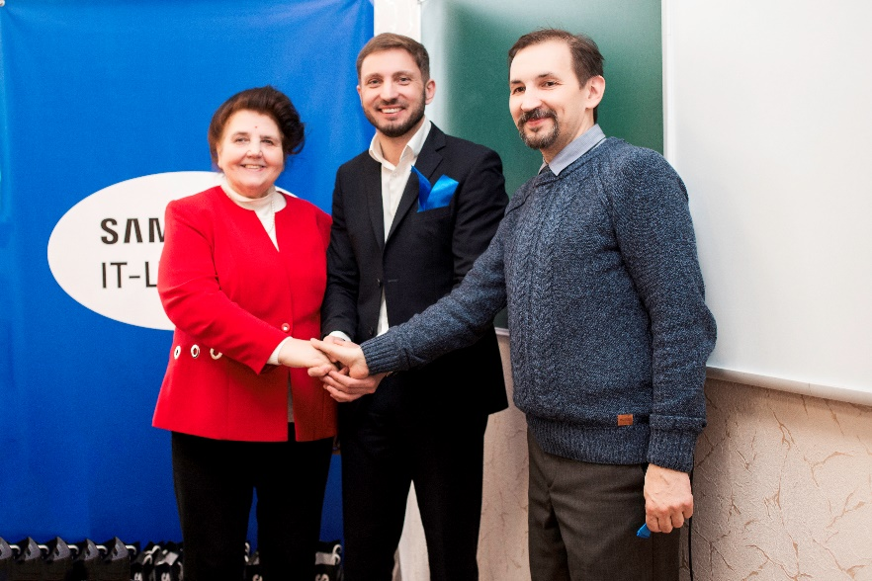
Протягом навчального року учні засвоять знання з таких тем: основи програмування на мові Java, введення в об’єктно-орієнтоване програмування, основи програмування Android додатків, алгоритми і структури даних на мові Java, основи розробки серверної частини мобільних додатків, а умовою успішного завершення курсів стане створення власного мобільного додатку на платформі Android.

